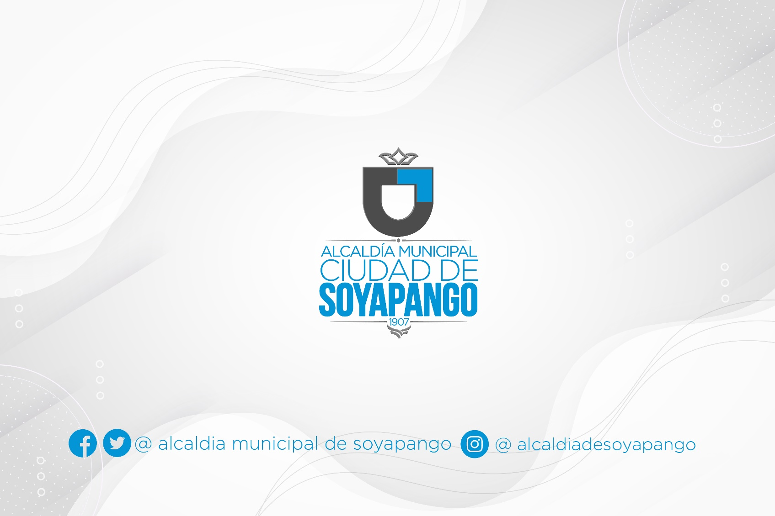
Informe de las estadísticas de la Gerencia de Fomento a la Cultura y
Deporte del año 2015 hasta el 30 de Junio del año 2021.

N° | NOMBRE DE LA ACTIVIDAD | MES | EDAD | GENERO | PERIODO | BENEFICIARIOS | TIPO DE ACTIVIDAD | COSTO
1 | 4° Torneo de las Escuelas de Futbol Municipal | Mayo a Agosto | 7 a 14  años | Masculino | 2015 | 1,280 | Fútbol Comunitario niveles I, II, III, IV | $24,003.00
2 | Torneo de Baloncesto Municipal | Febrero a Septiembre | 11 a 23  años | Mixto | 2015 | 280 | Torneo intermunicipal y estudiantil categorias mini baloncesto, juvenil, mixto. | $6,974.00
3 | Torneo Futbol Femenino | Julio a Noviembre | 12 a 25  años | Femenino | 2015 | 280 | Futbol Femenino | $800.55
4 | Torneo de las ADFAS 5° Y 6° nivel | Noviembre 2014 a  Septiembre 2015 | 15 a 17  años | Masculino | 2015 | 30 | Futbol Masculino | $2,782.00
5 | Participación de la Selección de Take Wondo en el torneo nacional INDES | Mayo | 5 a 17  años | Mixto | 2015 | 27 | Torneo de Take Wondo INDES
6 | Participación de la selección de Take Wondo en el torneo copa embajador de Corea INDES | Julio | 5 a 17  años | Mixto | 2015 | 24 | Torneo Copa Embajador de Corea INDES
7 | Participación de la Banda de Paz municipal en concurso a nivel Nacional | Junio | 12 a 23  años | Mixto | 2015 | 70 | Concurso a nivel Nacional de la Banda de Paz
8 | Diplomado en Dirección Deportiva y Valores Olímpicos en unión con el Comité Olímpico | Junio | 18 a 60  años | Mixto | 2015 | 37 | Diplomado en Dirección Deportiva y Valores Olímpicos

9 | Celebración del día del Skate | Junio | 15 a 25  años | Masculino | 2015 | 70 | Celebración del día del Skate
10 | Festival Cultural de las casas de encuentro Prados I y Carlos Martínez “Crezcamos Juntos” | Junio | 5 a 40  años | Mixto | 2015 | 300 | Festival Cultural de Casas de Encuentro
11 | Rankin Nacional de Kick Boxing | Julio | 15 a 25  años | Mixto | 2015 | 100 | Rankin Nacional de Kick Boxing
12 | Evento de Examinación de Cinturón de Take Wondo | Julio | 5 a 18  años | Mixto | 2015 | 60 | Evento de Examinación de Cinturón de Take Wondo
13 | Festival de BMX, Skate, Car, Grafitis, Dibujo y Pintura compitiendo en diferentes categorías | Agosto | Todo Publico | Mixto | 2015 | 1,000 | Festival | $3,400.00
14 | Festival Deportivo y Cultural | Agosto | Todo Publico | Mixto | 2015 | 1,200 | Festival Deportivo y Cultural | $3,400.00
15 | Participación con las exhibición de Juventur de habilidades y destrezas de fútbol y baloncesto, exhibición de Take Wondo, Danza modernas. | Agosto | Todo Publico | Mixto | 2015 | 800 | Exhibición de Juventur
16 | Torneo relámpago de fútbol en dos niveles con jóvenes de 11 comunidades en la cancha de Prados, en el Festival para el buen vivir | Septiembre | Todo Publico | Mixto | 2015 | 600 | Torneo relámpago de fútbol en dos niveles
17 | Clausura torneo de fútbol municipal | Febrero | 7 a 14  años | Masculino | 2019 |  | Futbol niveles I, II, III, IV
18 | Clausura del torneo de baloncesto municipal | Febrero | 11 a 23  años | Mixto | 2019 |  | Categorías mini baloncesto, juvenil, mixto.
19 | Clausura del torneo de fútbol femenino municipal | Marzo | 12 a 25  años | Femenino | 2019 |  | Futbol Femenino

20 | Festival de escuela básica de patinaje | Abril |  | Mixto | 2019 |  | Patinaje
21 | Inauguración torneo empleados municipales | Mayo | Mayor de edad | Mixto | 2019 | 160 | Torneo de fútbol
22 | Inauguración del torneo de fútbol y baloncesto municipal | Junio | 7 a 23  años | Mixto | 2019 |  | Torneo de fútbol y baloncesto
23 | Torneo de las ADFA 6° nivel | Junio a Septiembre | 15 a 17  años | Masculino | 2019 | 30 | Futbol Masculino | $7,695.00
24 | La vuelta a Soya | Agosto | Todo Publico | Mixto | 2019 | 1,000 | Runing
25 | Inauguración torneo municipal de fútbol femenino | Septiembre | 12 a 25  años | Femenino | 2019 |  | Fútbol
26 | Final del torneo de fútbol empleados municipal | Octubre | Mayo de edad | Mixto | 2019 |  | Fútbol
27 | Campeonato de fútbol tennis y exhibición de Take Wondo | Octubre | 7 a 23  años | Mixto | 2019 |  | Fútbol y Take Wondo
28 | Velada de Boxeo | Octubre | Mayor de edad | Masculino | 2019 |  | Boxeo
29 | Soyapango gran prix | Octubre | Mayor de edad | Mixto | 2019 |  | Atletismo
30 | Final torneo municipal de Escuela de Fútbol | Enero | 7 a 15  años | Masculino | 2021 | 200 | Torneo de Fútbol
31 | Super Clase de Aeróbicos | Febrero | Todo Publico | Mixto | 2021 | 100 | Aeróbicos
32 | Torneo relámpago la amistad denominado Dra. Nercy Montano | Junio | 7-18  años | Mixto | 2021 | 300 | Torneo de Fútbol
33 | Primer Festival Deportivo y Cultural denominado Guadalupe Aquino | Junio | Todo Público | Mixto | 2021 | 1,000 | Carrera aeróbica Torneos de Fútbol Boxeo  Kick Boxing Judo Patinaje Taek Wondo

Skateboard Sinfónica Grupos de Danza moderna

